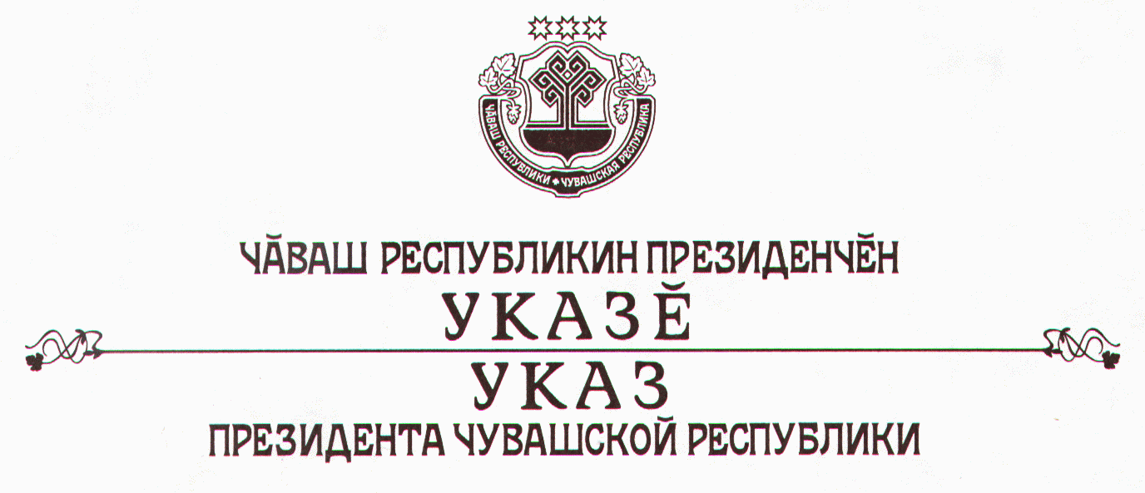

О присвоении почетного звания
«Заслуженный артист Чувашской Республики» Гордееву А.Ю.

За заслуги в области музыкального искусства и многолетний плодотворный труд присвоить почетное звание

«ЗАСЛУЖЕННЫЙ АРТИСТ ЧУВАШСКОЙ РЕСПУБЛИКИ»
Гордееву Анатолию Юрьевичу – артисту эстрады, г. Чебоксары.

Президент
Чувашской Республики – Н.Федоров

30 декабря 2006 года
№ 120

